Муниципальное бюджетное дошкольное образовательное учреждение

Центр развития ребенка – детский сад №2 «Ромашка»

Данковского муниципального района Липецкой области

**Сообщение на обучающем семинаре**

**Тема: «Речевое развитие детей раннего возраста»**

**Подготовила:**

**учитель - логопед**

**Лушняк С. А.**

Данков 2021г.

Речь - это особый вид деятельности, тесно связанный с сенсорными процессами, памятью, мышлением воображением, эмоциями. Все эти процессы, как и сама речь, активно развиваются в раннем и дошкольном возрасте. Речь не дается человеку от рождения, чтобы ребенок заговорил, необходимо время и кропотливая ежедневная работа педагогов и родителей.

Д. Б. Эльконин говорил, что « дошкольный возраст это период активного усвоения ребенком разговорного языка, становления и развития всех сторон его речи фонетической, лексической, грамматической. Чем раньше будет начато обучение   
родному языку, тем свободнее ребенок будет им пользоваться в дальнейшем».

Из целевых ориентиров по ФГОС Д О: «Ребенок достаточно хорошо владеет устной речью, может выражать свои мысли и желания, может использовать речь для выражения своих мыслей, чувств и желаний, построения речевого высказывания в ситуации общения, у ребёнка складываются предпосылки грамотности»

**Основной целью речевого развития является:** формирование устной речи и навыков речевого общения с окружающими на основе овладения литературным языком своего народа.

**Задачи речевого развития**

1. Овладение речью как средством общения.

2. Обогащение активного словаря.

3. Развитие звуковой и интонационной культуры речи, фонематического слуха.

4. Развитие связной, грамматически правильной диалогической и монологической речи.

5. Развитие речевого творчества.

6. Знакомство с книжной культурой, детской литературой, понимание на слух текстов различных жанров детской литературы.

7. Формирование звуковой аналитико – синтетической активности как предпосылки обучения грамоте.

**Принципы речевого развития детей**

1. Принцип взаимодействия сенсорного, умственного и речевого развития

2. Принцип коммуникативно-деятельного подхода к развитию речи

3. Принцип развития языкового чутья

4. Принцип формирования элементарного осознания явлений языка

5. Принцип взаимосвязи работы над различными сторонами речи

6. Принцип обогащения мотивации речевой деятельности

7. Принцип обеспечения активной языковой практики

**Основными направлениями работы с детьми по развитию речи являются:**

1. Развитие словаря: освоение значений слов и их уместное употребление в соответствии с контекстом высказывания, с ситуацией, в которой происходит общение.

2. Воспитание звуковой культуры речи – развитие восприятия звуков родной речи и произношения.

3. Формирование грамматического строя речи (морфология, синтаксис, словообразование).

4. Развитие связной речи (диалогической, монологической).

5. Воспитание любви и интереса к художественному слову.

6. Формирование элементарного осознания явлений языка и речи (звук, слово)

**Методы развития речи**

Мы все их знаем – это наглядные, словесные, практические. Это деление весьма условно, поскольку между ними нет резкой границы. Наглядные методы сопровождаются словом, а в словесных используются наглядные приемы. Практические методы также связаны и со словом, и с наглядным материалом.

**Средствами достижения цели речевого развития детей являются:**

• Общение детей и взрослых

• Культурная языковая среда, речь воспитателя

• Обучение родной речи в процессе НОД

• Художественная литература

• Изобразительное искусство

• Музыка, театр

• НОД по другим разделам программ

• Игра

**Условия развития речевой активности детей раннего возраста**

• Внимательное и бережливое отношение взрослого к ребёнку.

В раннем возрасте общение является основной формой воспитания. Общение – взаимоотношение взрослого с ребенком, которое включает обращение взрослого к ребенку и ответ ребенка. В результате малыш сам становится активно действующим лицом.

• Организация совместной деятельности ребёнка со взрослым доступной по форме и средствам.

• Правильный подход воспитателя к организации образовательного процесса является ещё одним условием активизации речи детей раннего возраста.

При его организации необходимо следовать требованиям дидактики. Предусмотреть время проведения игр-занятий по речевому развитию.

Установлено, что лучшим временем для занятий с ребенком является первая часть бодрствования, когда малыш находится в состоянии оптимальной возбудимости и не сразу после еды, а минут через 30. Не рекомендуется проводить с детьми занятия в неблагоприятное для этого время: сразу после сна, когда ребенок еще находится в несколько заторможенном состоянии, сразу после прогулки, когда ребенок уже несколько утомлен, или непосредственно перед едой и перед сном, что снижает качество проведения следующего процесса.

Игры-занятия с детьми проводятся небольшими подгруппами (7-8 человек) или индивидуально.

Воспитатель обязан точно определить программное содержание, куда включаются воспитательные, образовательные, оздоровительные и развивающие задачи. Продумать, какой материал давать детям, как эффективней его преподносить. Предусмотреть варианты и способы размещения детей, чтобы им было удобно: все видно и слышно, и каждый ребенок принимал активное участие в меру своих сил и возможностей.

Игры-занятия с детьми проводятся в занимательной, интересной форме. Наглядно-дидактический материал должен быть динамичным, ярким, звучащим.

• Создание образовательного пространства, предоставляющего необходимые и достаточные возможности для игрового, сенсорного, речевого и двигательного развития с разными материалами.

• Налаживание тесного контакта воспитателя с родителями является одним из главных условий для развития речевой активности ребёнка.

Это очень важно, чтобы мама, оставляя малыша в яслях, была спокойна, доверяя его сотрудникам дошкольного учреждения. Каждый день рекомендовано рассказывать родителям о том, как малыш провел время: как ел, как спал, во что и с кем играл, о чем мы с ним разговаривали.

**Существуют специальные приёмы развития и стимуляции речевой активности, такие как:**

• Разговор взрослого с самим собой в присутствии детей (сейчас мы пойдем одеваться на прогулку, мыть руки, открою кран и т. д.);

• Провокация – искусственное непонимание действий ребенка;

• Распространение – дополнение сказанного ребенком;

• Использование игровых упражнений совместно с ребенком;

• Выбор – предоставляйте ребенку возможность выбора;

• Игры с природным материалом;

• Продуктивные виды деятельности;

• Замещение;

А также, упражнения по развитию речи у детей раннего возраста:

• Упражнения по развитию мелкой моторики – одни из самых действенных стимуляторов речи.

Этих упражнений существует великое множество. Разнообразные игры в мозаику, конструктор, пазлы; лепка пластилином. К играм для детей до года подойдет обычное тесто, перекладывание мелких предметов из одной емкости в другую, игры в шнуровки, пальчиковые игры (сорока белобока, пальчики-мальчики и др.)

• Физические упражнения. Упражнения с артикуляционным аппаратом: «поцелуйчики», «губки-зубки», «потерялся язычок» и др.

• Голосовые упражнения.

• Упражнения на произношения согласных звуков (чистоговорки).

Ранний возраст - особый период развития ребенка. Речевые умения и навыки, которые мы закладываем в самом раннем возрасте, в 1 младшей группе это – необходимая база, без которой мы не сможем решить более сложных задач в старших возрастных группах.

Но как было бы целесообразнее формировать речь ребенка раннего возраста? Конечно, в игре, ведь именно игра таит в себе большие речевые возможности, дает детям необходимый для их возраста объем знаний и учит их владеть этими знаниями,   
развивает творческое начало, побуждает в игровой форме преодолевать речевые трудности.

Рекомендую педагогам замечательную книгу Т.С. Матюшевой «Сюжетно-ролевая игра в развитии речи детей раннего дошкольного возраста»

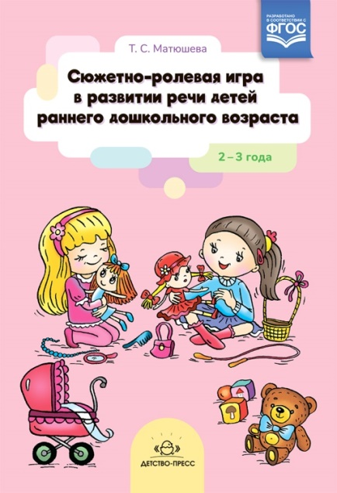

Цель пособия. Помочь педагогам выстроить свою систему работы по развитию речи и коммуникативных способностей детей раннего дошкольного возраста посредством участия родителей в сюжетно-ролевых, пальчиковых, речевых играх детей.  
 Пособие содержит подробное тематическое планирование работы с использованием сюжетно-ролевых игр: «Больница», «Салон красоты», «Дом моды», «Гараж», «Семья», «Ферма», «Строители», «Магазин», «Кафе». Работа проводится в течение года, на протяжении всего времени пребывания ребенка в детском саду на занятиях и в режимных моментах.

Также я советую использовать воспитателям младших групп в работе по развитию речи комплект книг О. Э. Литвиновой «Речевое развитие детей раннего возраста».

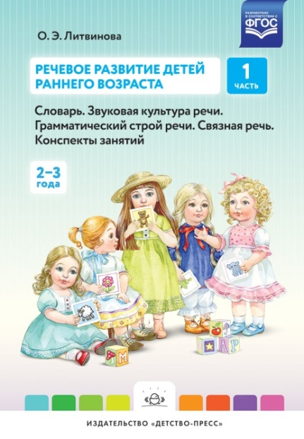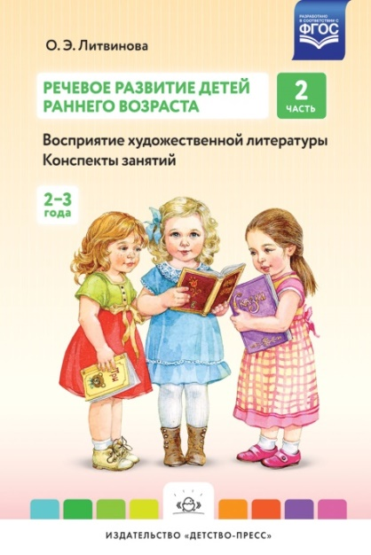

В первой и второй части пособия представлены планирование и конспекты образовательной деятельности по речевому развитию детей 2—3 лет по направлениям: обогащение активного словаря ребенка; развитие связной, грамматически правильной диалогической и монологической речи; развитие звуковой и интонационной культуры речи в процессе ознакомления с детской литературой, воспитания книжной культуры. Содержание образовательной деятельности построено на основе возрастных и индивидуальных особенностей детей данного возраста с использованием игровых приемов, наглядности, художественного слова; продумана активизация детей в ходе деятельности. Пособие предназначено для воспитателей ДОО, работающих в группах для детей раннего возраста, а также родителей детей третьего года жизни.

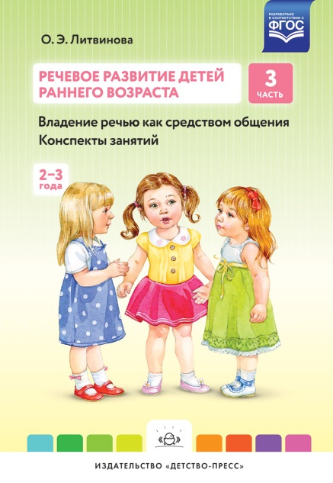 В третьей части пособии представлены планирование и конспекты образовательной деятельности по речевому развитию детей 2-3 лет, способствующие овладению речью как средством общения. Содержание образовательной деятельности построено на основе возрастных и индивидуальных особенностей детей данного возраста с использованием игровых приемов, наглядности, художественного слова; продумана активизация детей в ходе деятельности.

Не могу не отметить полезнейшую книгу для работы с детьми старшего возраста Н. Н. Нищевой «Алгоритмические схемы для обучения дошкольников составлению описательных рассказов»

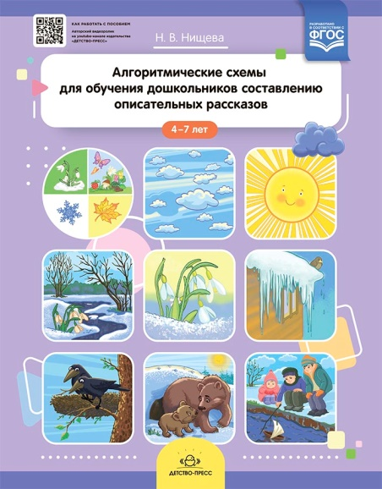 Развитие монологической речи у детей дошкольного возраста начинается в средней группе детского сада с обучения составлению описательных рассказов об окружающих предметах и объектах. В старшей группе детей учат составлять не только описательные, но и сравнительные рассказы. В подготовительной группе все умения у предшкольников закрепляются, и особое внимание уделяется творческой составляющей. В тетради представлены алгоритмические схемы для составления описательных и сравнительных рассказов по всем лексическим темам, изучаемым в детском саду, образцы рассказов, расшифровка и описание каждой схемы для педагогов.

Конечно, каждый ребенок индивидуален, и речь у всех развивается своими темпами, но существуют нормативы развития речи: к году словарный запас примерно должен составлять 9-15 слов; к 2 годам- 200-300 слов, а к 3 годам до 2000 слов

Тревожные признаки речевого развития детей раннего возраста, это когда ребёнок:

• Не называет имя и фамилию.

• Не понимает значения вопросов «Что?», «Где?»

• Много использует слов, значения которых понятно только ребенку («тарабарщина»).

• Отвечает на вопрос повтором этого же вопроса.

• Не использует больше одного слова за один раз.

• Указывает на предмет, раньше, чем называют его.

• Не может назвать каждый предмет на картинке.

В этом случае воспитатель дает рекомендацию родителям проконсультироваться с логопедом. Родители должны знать, что, если ребенок не говорит в 2 года, у него есть отклонения в речевом развитии. Родителям нужно объяснять, что речь – важный показатель развития интеллекта. Без речи нельзя овладеть ничем, ни одной наукой, никаким знанием. Родная речь золотая середина психики. Необходимо провести исследование, чтобы выявить причину отставания и вовремя начать лечение и коррекционные занятия.

Как правило, специфическая задержка речевого развития характеризуется наличием неврологических симптомов и общим отставанием психомоторного развития. У этих детей могут отмечаться задержка моторного развития, недостаточность внимания, незрелость эмоционально-волевой сферы, отставание в развитии предметной и игровой деятельности.

Для таких детей раннего дошкольного возраста (с 2 до 3 лет) разработана образовательная программа дошкольного образования Н.Н. Нищевой «Расти, малыш!» и методический комплект к ней. Программа прошла экспертизу и в настоящее время представлена в «Навигаторе программ» на сайте Федерального института развития образования. Автор данной программы рекомендует использовать данный учебно методический комплект не только в речевых, но и в массовых группах детского сада со всеми детьми.

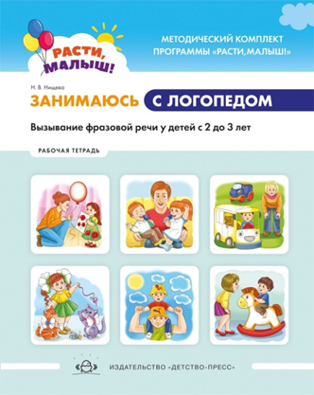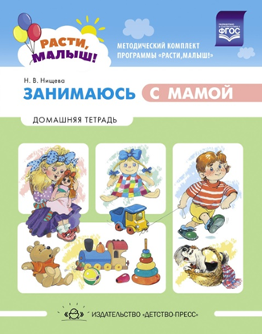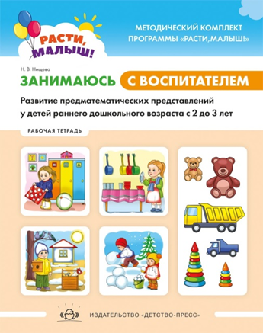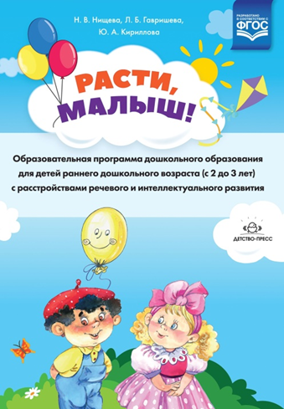

Коррекционно-развивающая работа по этой программе осуществляется с позиции комплексного подхода, в ее организации принимают участие все специалисты, педагоги и родители, мнение и помощь которых учитываются при разработке как коллективной, так и индивидуальных педагогических стратегий. Все занятия, носят игровой характер, развивают, прежде всего, речь, все виды восприятия детей, все психические функции и направлены на полноценное интеллектуальное и физическое развитие младших дошкольников.

Все указанные книги можно заказать на сайте издательства «ДЕТСТВО-ПРЕСС»: [detstvo-press.ru](https://vk.com/away.php?to=http%3A%2F%2Fdetstvo-press.ru&post=-82373093_29360&cc_key=) или в «Лабиринте».